Kontrol af forudsætningerne

Her skal vi se på forudsætningerne for at bruge den lineære model, $Y=a⋅x+b+ε$, hvor $ε∼N\left(0,σ\right)$.
Hvis vi har $x_{1},…,x_{n}$ og tilhørende stikprøver $y_{1},…,y_{n}$, så skal de opfylde at

$$y_{i}=a⋅x_{i}+b+ε_{i}$$

hvor $ε_{1},ε_{2},…,ε_{n}$ er stikprøver af uafhængige normalfordelte stokastiske variable med middelværdi 0 og spredning $σ$. Ligesom tidligere har vi ikke $ε_{1},ε_{2},…,ε_{n}$ fordi vi ikke kender $a$ og $b$. I stedet må vi se på residualerne ${\hat{ε}}_{1},{\hat{ε}}_{2},…,{\hat{ε}}_{n}$ som er bestemt vha. vores estimater af $a$ og $b$: ${\hat{ε}}_{i}=y_{i}-\hat{a}⋅x_{i}-\hat{b}$.
Man kan vise at residualerne tilnærmelsesvis vil være stikprøver af uafhængige normalfordelte stokastiske variable hvis $n$ er tilpas stor. Derfor kontrollerer vi dette for at kunne bruge den lineære model.

Eksempel 1
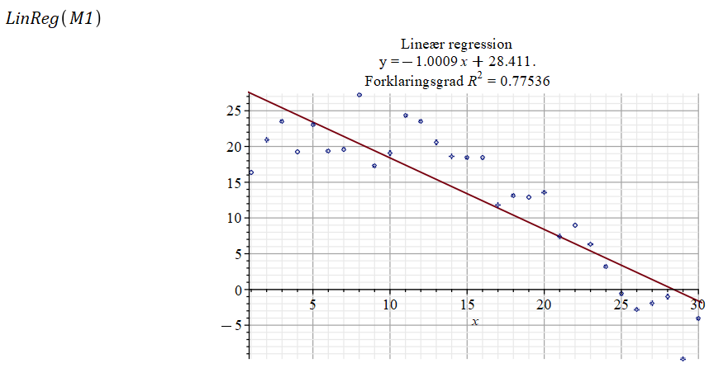
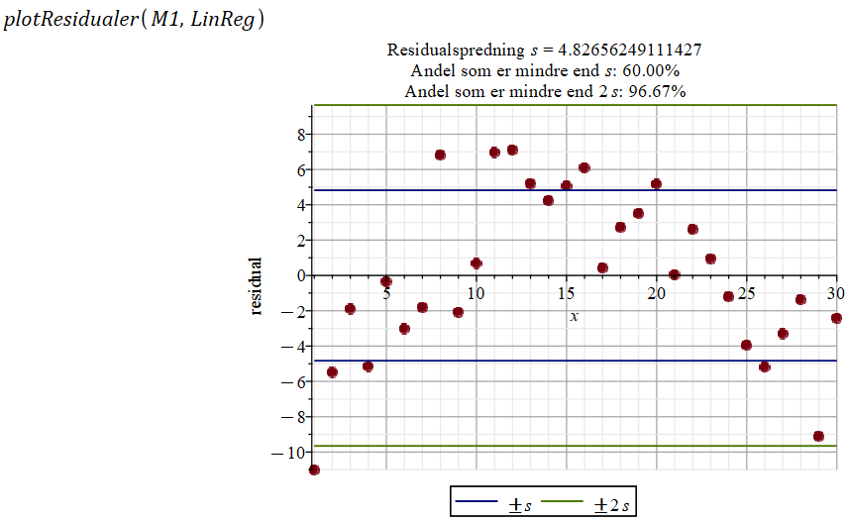

Eksempel 2
